Максимальньная скорость
- Человек 43 км/час
- Жираф 56 км/час
- Медведь 56 км/час
- Лиса 65 км/час
- Собака 69 км/час
- Страус 70 км/час
- Кенгуру 71 км/час
- Заяц 72 км/час
- Лев 80 км/час
- Лошадь 88 км/час
- Антилопа 100 км/час
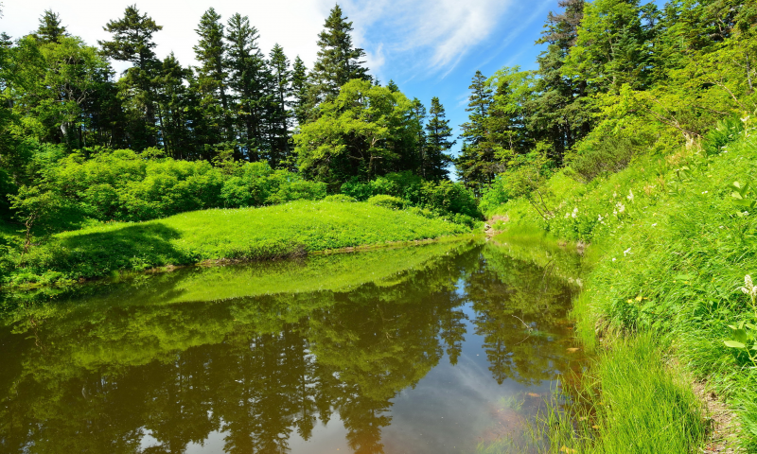
- Гепард 120 км/час.
Рыбы
- Рыба меч 65 км/час
- Акула 70 км/час
- Парусник 112 км/час
Птицы
- Шпорцевый гусь 142 км/час
- Стриж 170 км/час
- Чеглок 240 км/час
- Беркут 320 км/час.
- Сапсан 390 км/час (при пикировании за добычей).
Клещ Paratarsotomus macropalpis – самое быстрое живое существо на планете. За одну секунду он покрывает расстояние в 320 раз больше собственного размера. Это равносильно тому, что если бы человек мог бегать со скоростью 2 000 км/час!

